Лабораторная работа №10

Отчет

Бондарь Алексей Олегович

Содержание

# Цель работы

Познакомиться с операционной системой Linux. Получить практические навыки работы с редактором Emacs.

# Выполнение лабораторной работы

1. Откроем редактор Emacsс помощью команды «emacs&».(рис. 1)

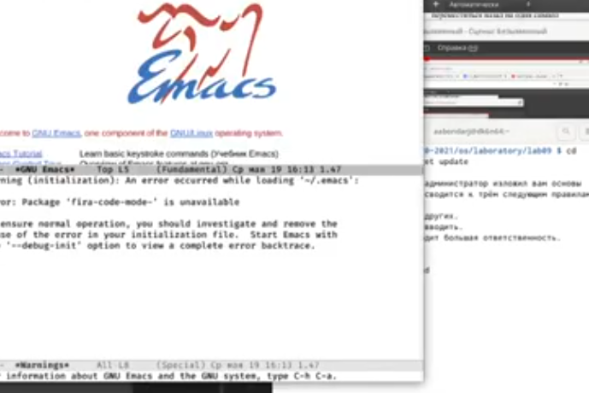

Figure 1: Emacsс

1. Создадим файл lab10.sh с помощью комбинации «Ctrl-x» «Ctrl-f».(рис. 2)

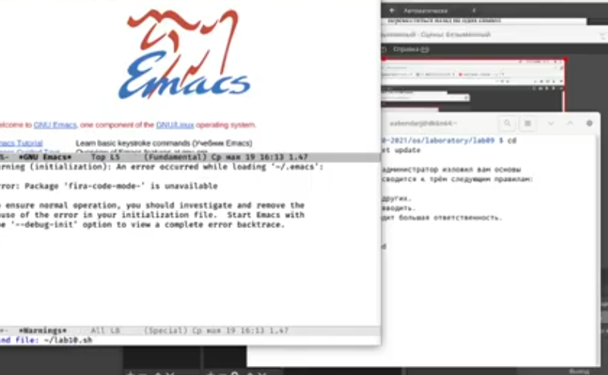

Figure 2: Файл lab07.sh

1. В открывшемся буфере наберем необходимый текст (рис. 3)

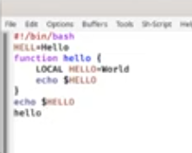

Figure 3: Текст

Сохранимфайл с помощью комбинации «Ctrl-x»«Ctrl-s». 4. 1) Вырежем одной командой целую строку («Сtrl-k»).(рис. 4)

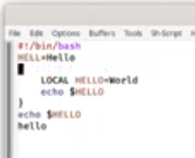

Figure 4: Сtrl-k

1. Вставимэту строку в конец файла («Ctrl-y»).(рис. 5)

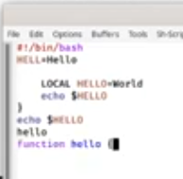

Figure 5: Ctrl-y

1. Выделим область текста («Ctrl-space»).(рис. 6)

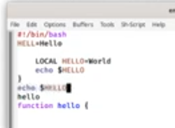

Figure 6: Ctrl-space

1. Скопируемобласть в буфер обмена («Alt-w»).
2. Вставим область в конец файла(«Ctrl-y»).(рис. 7)

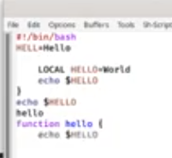

Figure 7: Ctrl-y

1. Вновь выделимэту область(«Ctrl-space») и на этот раз вырежемеё («Ctrl-w»).(рис. 8)

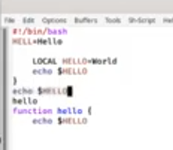

Figure 8: Ctrl-w

1. Отменим последнее действие («Ctrl-/»).(рис. 9)

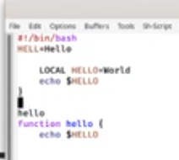

Figure 9: Ctrl-/

1. Переместим курсор в начало строки («Ctrl-a»).(рис. 10) и (рис. 11)

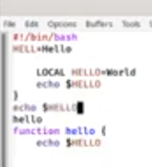

Figure 10: Ctrl-a

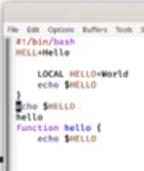

Figure 11: Ctrl a

1. Переместимкурсор в конец строки («Ctrl-e»).(рис. 12)

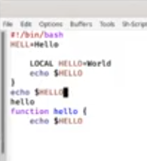

Figure 12: Ctrl-e

1. Переместимкурсор в началобуфера («Alt-<»).(рис. 13)

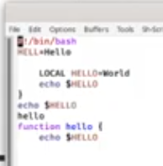

Figure 13: Alt-<

1. Переместимкурсор в конец буфера («Alt->») .(рис. 14)

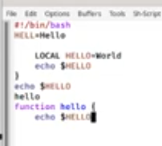

Figure 14: Alt->

1. Выведем список активных буферов на экран («Ctrl-x»«Ctrl-b»).(рис. 15)

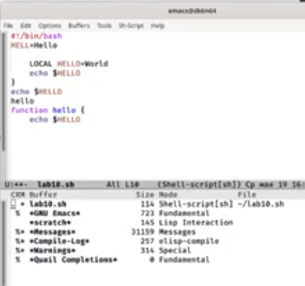

Figure 15: «Ctrl-x»«Ctrl-b»

1. Переместимсяво вновь открытое окно («Ctrl-x o») со списком открытых буферов и переключимсяна другой буфер (для этого необходимо нажать на «enter» после выбора необходимого буфера) .(рис. 16)

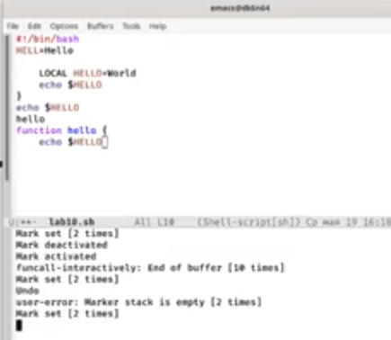

Figure 16: Выбор буфера

1. Закроемэто окно («Ctrl-x 0»).(рис. 17)

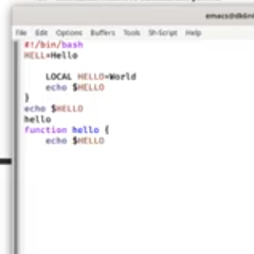

Figure 17: Ctrl-x 0

1. Теперь вновь переключимся между буферами, но уже без вывода их списка на экран («Ctrl-x b»).(рис. 18) и (рис. 19)

Figure 18: Переключение

Figure 18: Переключение

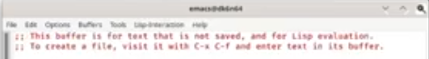

Figure 19: Другой буфер

1. Поделимфрейм на 4 части: разделим фрейм на два окна по вертикали («Ctrl-x 3»), а затем каждое из этих окон на две части по горизонтали («Ctrl-x 2»).(рис. 20) , (рис. 21) , (рис. 22)

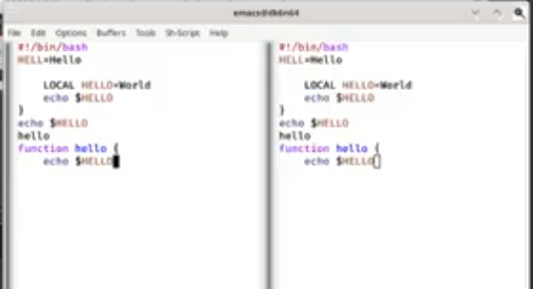

Figure 20: Два окна

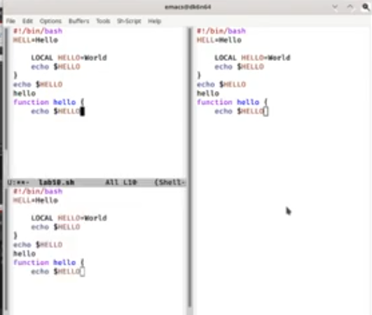

Figure 21: Три окна

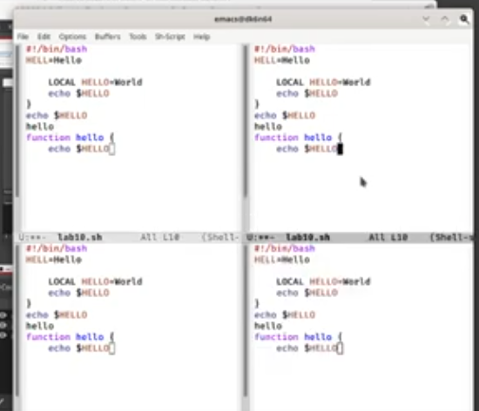

Figure 22: Четыре окна

1. В каждом из четырёх созданных окон откроемновый буфер (файл) и введем несколько строк текста. Для этого предварительно создадим эти файлы с помощью команд «touch example1.txt»,«touch example2.txt», «touch example3.txt», «touch example4.txt».(рис. 23) и (рис. 24)

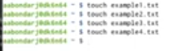

Figure 23: Создание файлов

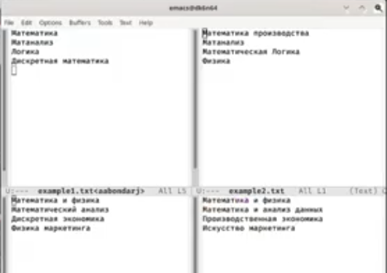

Figure 24: Открытие буферов

1. Переключимся в режим поиска («Ctrl-s») и найдемнесколько слов, присутствующих в тексте.(рис. 25)

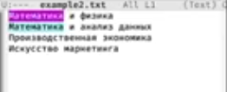

Figure 25: Режим поиска

1. Переключимся между результатами поиска, нажимая «Ctrl-s».
2. Выйдемиз режима поиска, нажав «Ctrl-g»
3. Перейдем в режим поиска и замены («Alt-%»), введем текст, который следует найти и заменить, нажмем «enter», затем введем текст для замены. После того как будут подсвечены результаты поиска, нажмем «!» для подтверждения замены.(рис. 26) и (рис. 27)

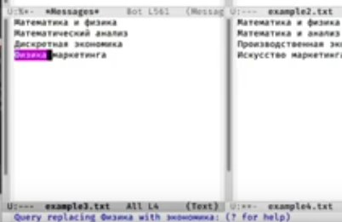

Figure 26: Замена резульата - начальное значение

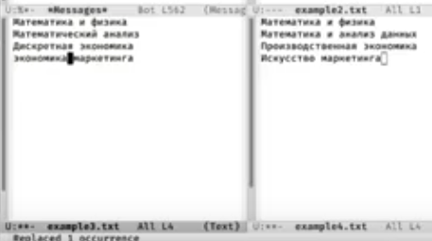

Figure 27: Замена резульата - конечное значение

1. Пробуемдругой режим поиска, нажав «Alt-so» Данный вид поиска отличается от обычного тем, что тут считывается строка поиска, которая трактуется как регулярное выражение, и не осуществляется поиск точного совпадения в тексте буфера.Регулярное выражение − это образец, который обозначает набор строк, возможно, и неограниченный набор. # Контрольные вопросы
2. Emacs −один из наиболее мощных и широко распространённых редакторов, используемых в мире Unix. По популярности он соперничает с редактором vi и его клонами. В зависимости от ситуации, Emacs может быть:

* текстовым редактором;
* программой для чтения почты и новостей Usenet;
* интегрированной средой разработки (IDE);
* операционной системой и т.д. Всё это разнообразие достигается благодаря архитектуре Emacs, которая позволяет расширять возможности редактора при помощи языка Emacs Lisp. На языке C написаны лишь самые базовые и низкоуровневые части Emacs, включая полнофункциональный интерпретатор языка Lisp. Таким образом, Emacs имеет встроенный язык программирования, который может использоваться для настройки, расширения и изменения поведения редактора. В действительности, большая часть того редактора, с которым пользователи Emacs работают в наши дни,написана на языке Lisp.

1. Основную трудность для новичков при освоенииданного редактора могутсоставлять большое количество команд, комбинаций клавиш, которые не получится все запомнить с первого раза и поэтому придется часто обращаться к справочным материалам.
2. Буфер –это объект, представляющий собой текст. Если имеется несколько буферов, то редактировать можно только один. Обычно буфер считывает данные из файла или записывает в файл данные из буфера.Окно –это область экрана, отображающая буфер. При запуске редактора отображается одно окно, но при обращении к некоторым функциям могут открыться дополнительные окна. Окна Emacs и окна графической среды XWindow–разные вещи. Одно окно XWindow может быть разбито на несколько окон в смысле Emacs, в каждом из которых отображается отдельный буфер.
3. Да, можно.
4. При запуске Emacsпо умолчанию создаются следующие буферы:

* «scratch»(буфер для несохраненного текста)
* «Messages»(журнал ошибок, включающий такжеинформацию, которая появляется в области EchoArea)
* «GNUEmacs»(справочный буфер о редакторе)

1. C-c |сначала, удерживая «ctrl»,нажимаю «c»,после –отпускаю обе клавишии нажимаю «|» C-cC-|сначала, удерживая «ctrl»,нажимаю «с», после –отпускаю обе клавиши и, удерживая «ctrl», нажимаю «|»
2. Чтобы поделить окно на две части необходимо воспользоваться комбинацией «Ctrl-x 3» (по вертикали) или «Ctrl-x 2» (по горизонтали).
3. Настройки Emacs хранятся в файле .emacs.
4. По умолчанию клавиша “<-” удаляет символ перед курсором, но в редакторе её можно переназначить. Для этого необхдимо изменить конфигурацию файла .emacs.
5. Более удобным я считаю редактор emacs, потому что в нем проще открывать другие файлы, можно использовать сразу несколько окон, нет «Командного режима», «Режима ввода», «Режима командной строки», которые являются немного непривычными и в какой-то степени неудобными. # Выводы

В ходе выполнения данной лабораторной работы я познакомился с операционной системой Linux и получил практические навыки работы с редактором Emacs.